Utvärdering av samtalsträffar för samtalsledare

Ort:

Ange hur många deltog i samtalsgruppen:

Upplägget på samtalsövningen

- Hur kändes upplägget och ordningen på de olika momenten?

- Var det något/några moment som inte kändes bra?

- Vilket/vilka moment tyckte du fungerade bäst?

Om frågorna

- Var det några frågor som fungerade mindre bra?

- Vilka frågor tyckte du fungerade bäst?

Rollen som samtalsledare

- Hur fungerade det att leda samtalet?

- Saknade du något i rollen som samtalsledare?

Samtalsträffen som helhet

- Hur tycker du att samtalsträffen fungerade som helhet?

- Är det något vi kan göra framåt för att innehållet och/eller formen på samtalsövning och samtalsträffar kan bli ännu bättre?

Övrigt

- Övrigt du vill lyfta kring samtalsträffarna?

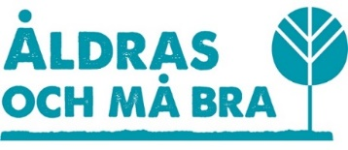
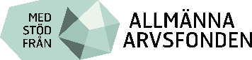
Åldras och må bra är ett projekt av NSPH, med stöd från Allmänna Arvsfonden

